电气一次专业检修耗材零星采购要求
项目名称：2025年10月电气一次整合零星采购
序号 | 采购名称 | 规格型号/项目特征 | 供货期/工期要求 | 送货地点/施工地点 | 数量 | 单位 | 图例
1 | 端子挡板 | 产品型号：2002-1391  宽度：0.8mm；高度：59.5mm；深度：33mm  颜色：灰色；绝缘材料组别：I;绝缘材料：尼龙（PA 66) | 供货期为自成交通知发出起120天内，具体以实际为准。 | 广东省深圳市龙岗区园山街道大康社区福村路29号深蓄抽水蓄能电站二号岗亭 | 60 | 个 | 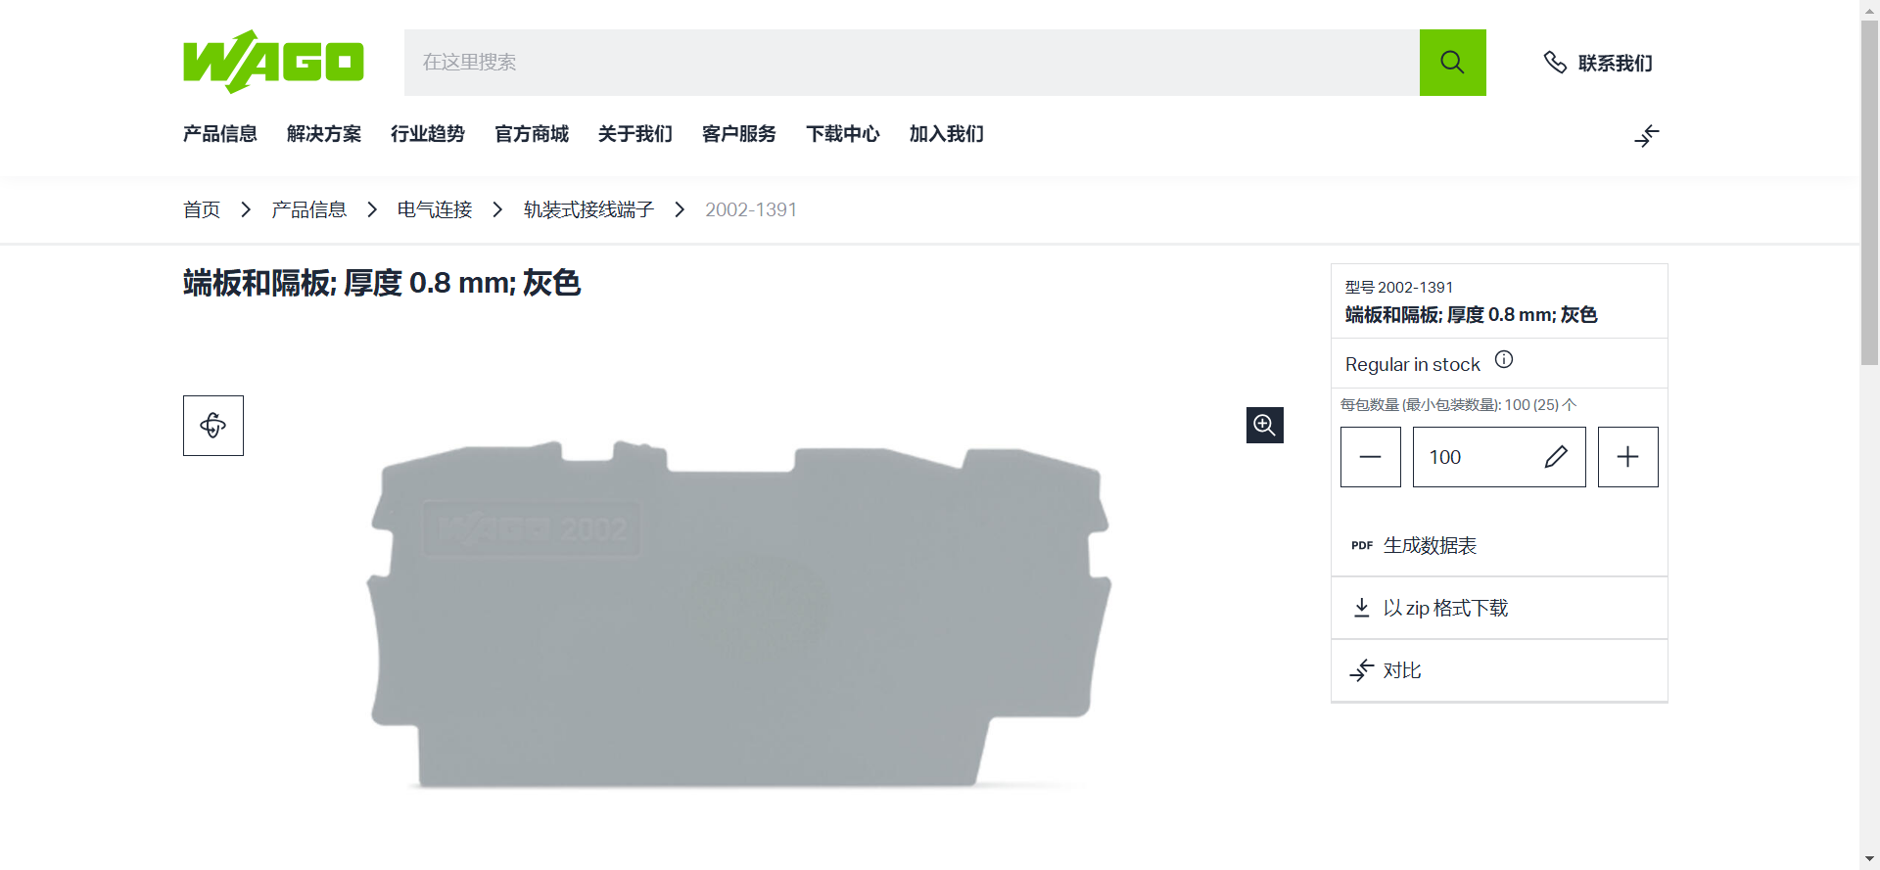
2 | 封闭母线温度传感器 | 生产厂家：安徽天康；型号：SBWZ-2480/33SK（pt100 0~200℃）；规格：L=φ4*80*35+15m、保护管材料：304 | 供货期为自成交通知发出起120天内，具体以实际为准。 | 广东省阳江市阳春市八甲镇高屋村阳江抽水蓄能电站业主营地 | 5 | 个 | 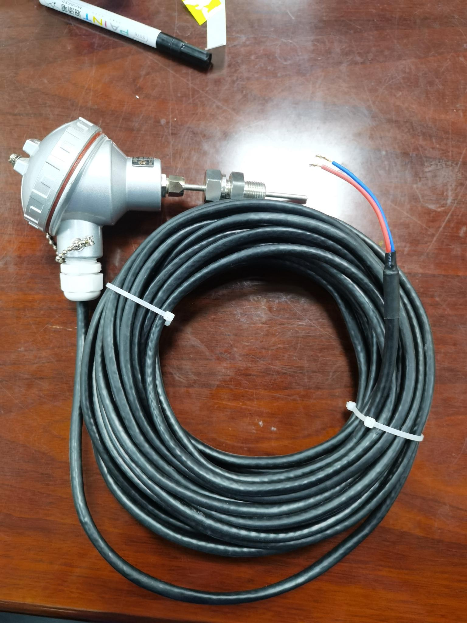
3 | 温控仪 | 生产厂家：昌晖仪表；型号：SWP-C403-02-23-HL-P、4-20mA/0-1000 | 供货期为自成交通知发出起120天内，具体以实际为准。 | 广东省阳江市阳春市八甲镇高屋村阳江抽水蓄能电站业主营地 | 4 | 个 | 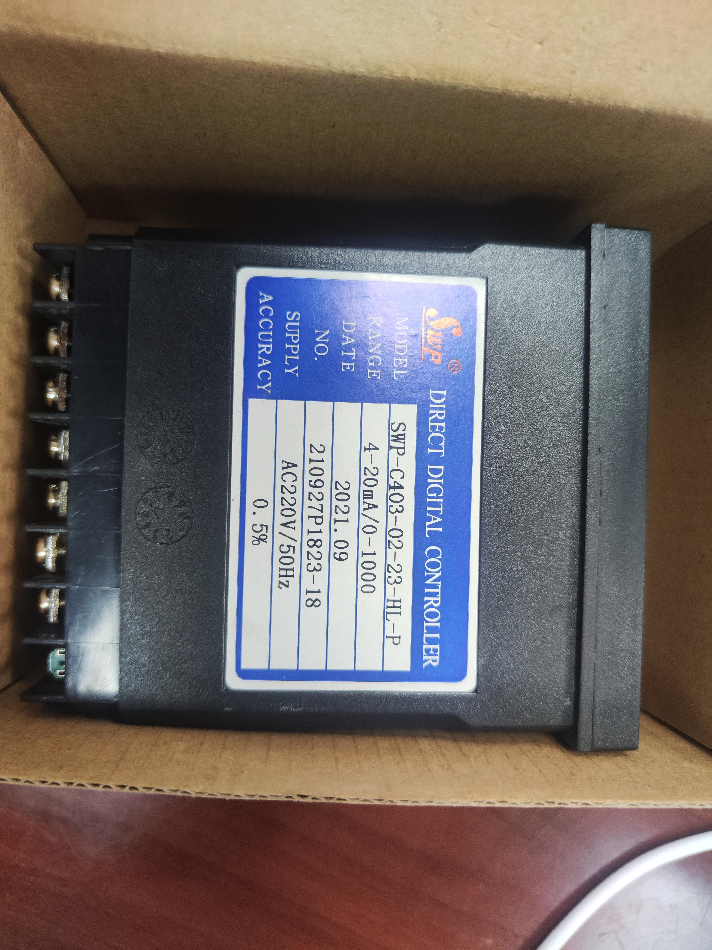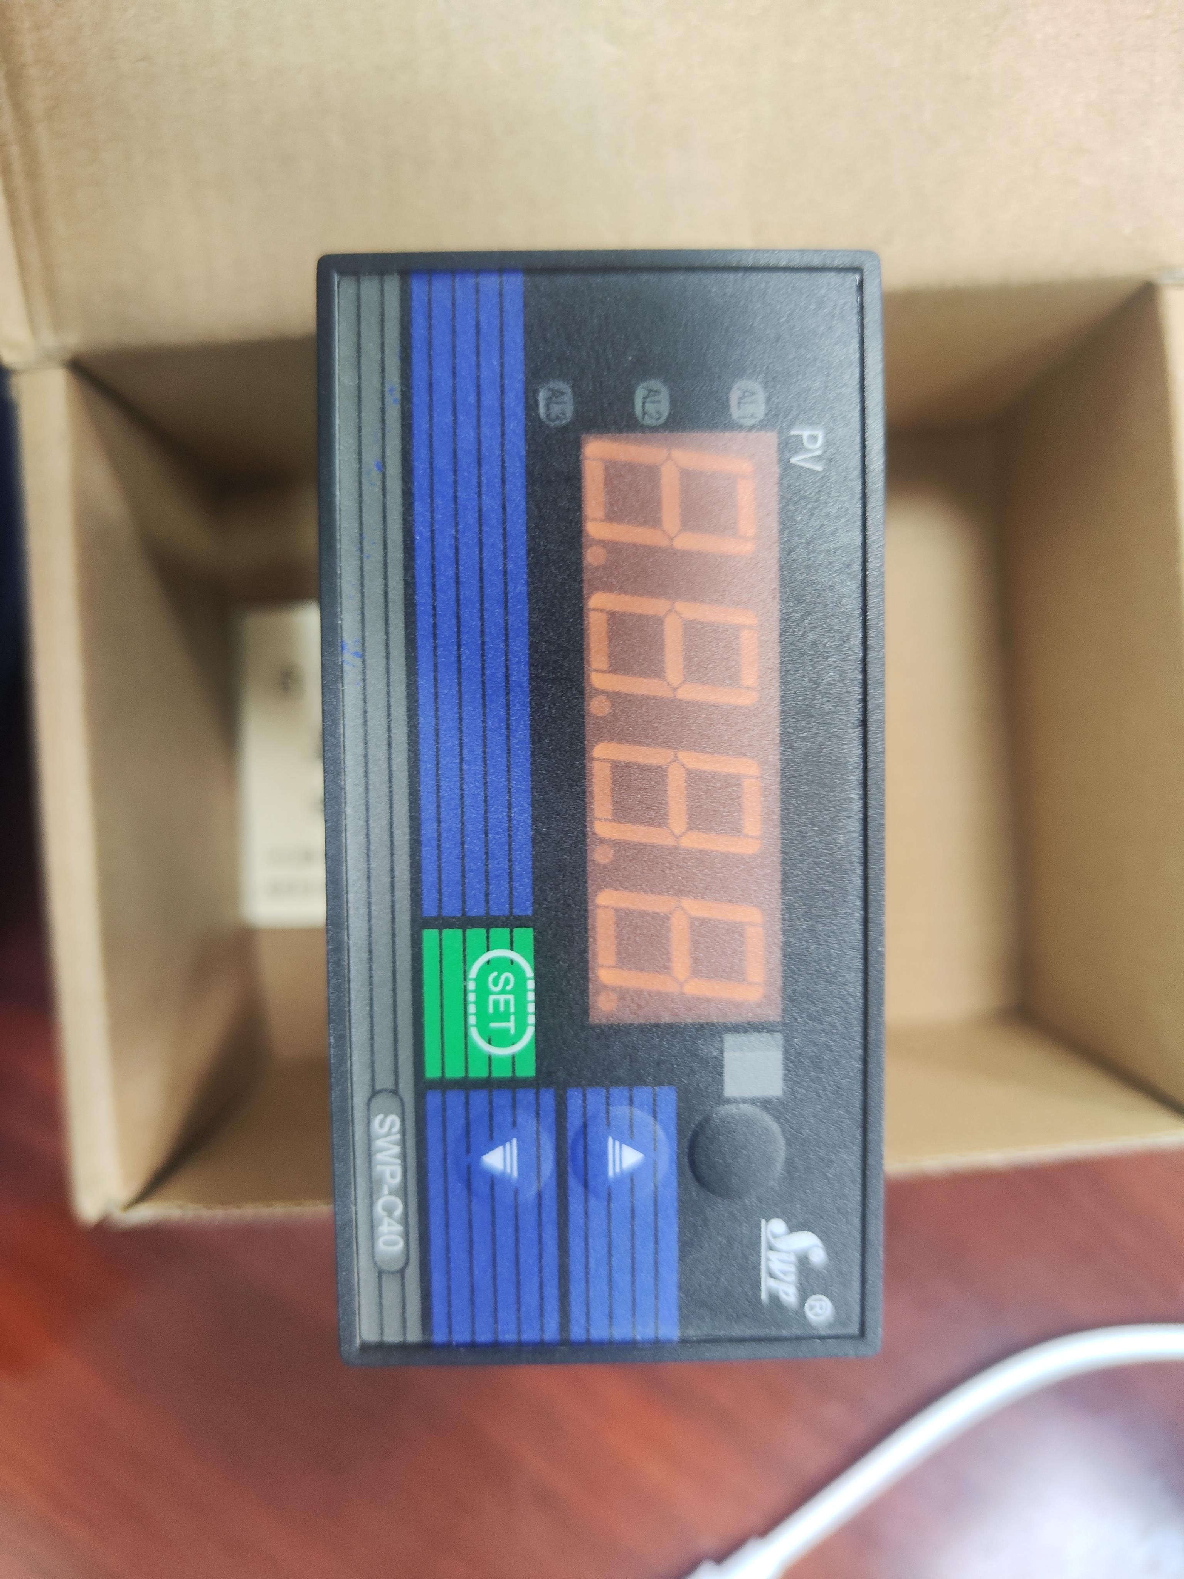
4 | 高强度防火防水发泡胶聚合物防火材料 | 高抗压强度：0.1Mpa  抗水压：0.1Mpa  最高防火时效：3小时  膨胀系数：5-6倍 | 供货期为自成交通知发出起120天内，具体以实际为准。 | 广东省阳江市阳春市八甲镇高屋村阳江抽水蓄能电站业主营地 | 6 | 支 | 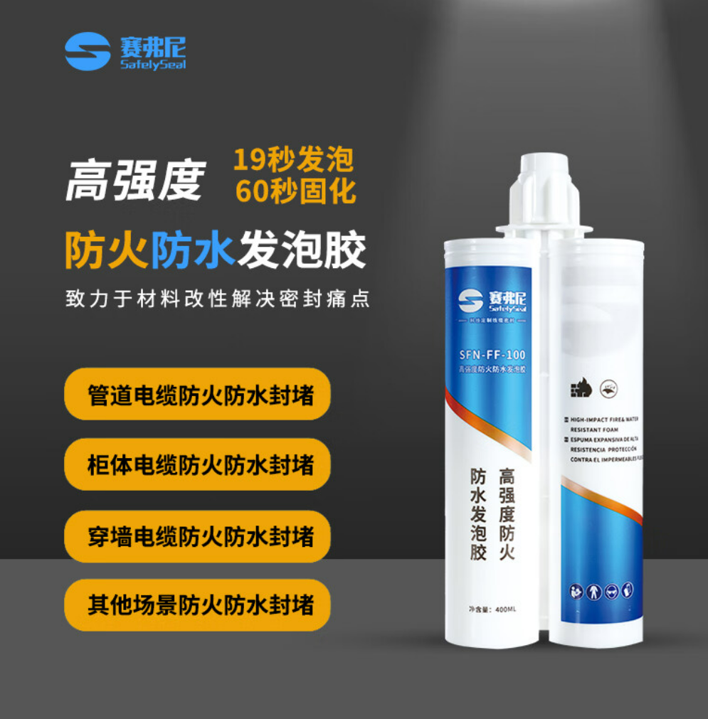
5 | 起重及冶金用绕组转子三相异步电动机 | 型号：YZR 280S-6  功率：55kW  转速：969r/min  频率：50Hz  接线方式：Y  绝缘等级：F  定子：380V 101.6A  转子：280V 119.8A  S3 40% IP54 GD2M 10kgm2 LW 92dB(A)  标准编号：JB/T10105-1999 | 供货期为自成交通知发出起120天内，具体以实际为准。 | 广东省惠州市博罗县罗阳镇礤头村惠蓄综合大楼 | 1 | 台 | 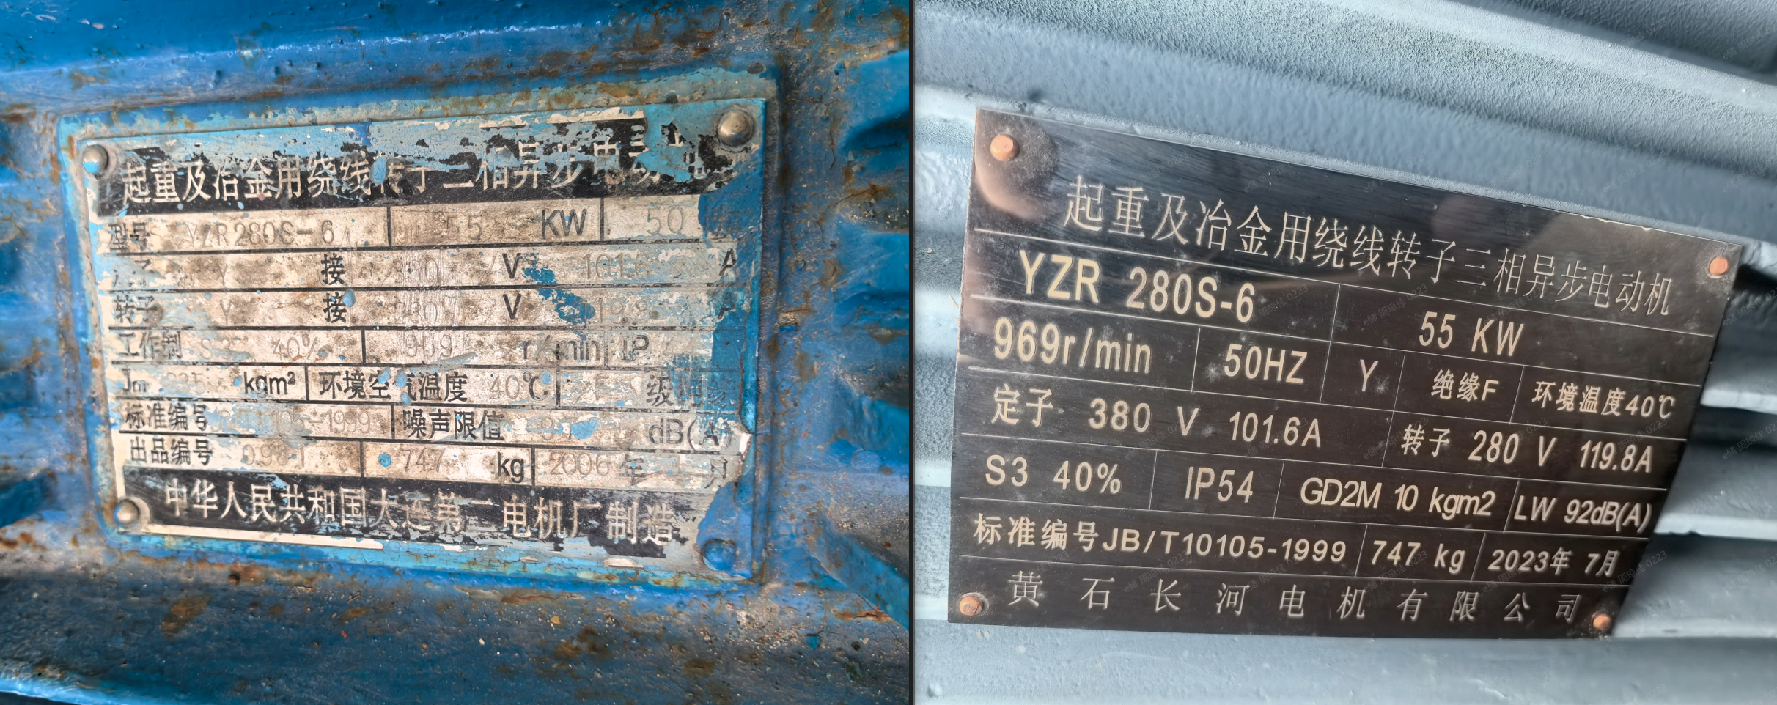
6 | 潜污泵 | 型号： 广州广一泵业 WQG25-15-2.2  功率：2.2kW  流量：25m3/h  扬程：15m  备注：配7米电缆，厂内集水井排残水用 | 供货期为自成交通知发出起120天内，具体以实际为准。 | 广州市从化区吕田镇广东抽水蓄能电站 | 1 | 台 | 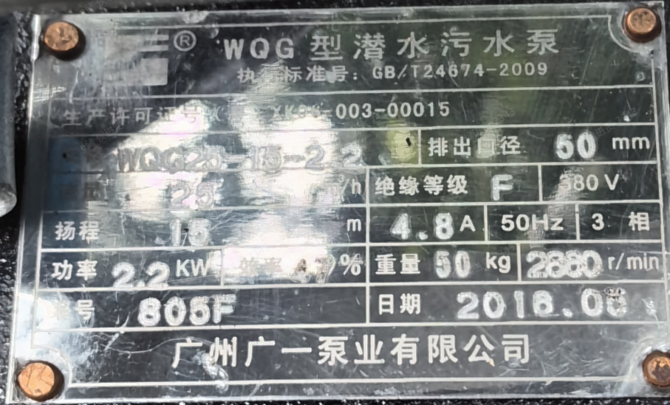
7 | 端子挡板 | 产品型号：2002-1391  宽度：0.8mm；高度：59.5mm；深度：33mm  颜色：灰色；绝缘材料组别：I;绝缘材料：尼龙（PA 66) | 供货期为自成交通知发出起120天内，具体以实际为准。 | 广州市从化区吕田镇广东抽水蓄能电站 | 160 | 个
8 | 端子挡板 | 产品型号：2002-1391  宽度：0.8mm；高度：59.5mm；深度：33mm  颜色：灰色；绝缘材料组别：I;绝缘材料：尼龙（PA 66) | 供货期为自成交通知发出起120天内，具体以实际为准。 | 广东省梅州市五华县龙村镇黄狮村梅蓄业主项目部 | 60 | 个
9 | 端子挡板 | 产品型号：2002-1391  宽度：0.8mm；高度：59.5mm；深度：33mm  颜色：灰色；绝缘材料组别：I;绝缘材料：尼龙（PA 66) | 供货期为自成交通知发出起120天内，具体以实际为准。 | 广东省清远市清新区太平镇龙湾工业区清远抽水蓄能电站仓库 | 60 | 个
10 | 加热器 | 1、品牌：STEGO 型号：AC/DC 100-250V 8W RC016  2、品牌：HORN 型号：220-250V, 70W, 691 OHM  3、品牌：STEGO 型号：AC 230V 400W 02810.0-00  4、品牌：ARCOL 型号：HS100 1k5  5、名称：铝合金加热器 型号：DJR-2.0-S 200W  6、名称：铝合金加热器 型号：JRD2-2-A | 供货期为自成交通知发出起120天内，具体以实际为准。 | 广东省深圳市龙岗区园山街道大康社区福村路29号深蓄抽水蓄能电站二号岗亭 | 加热器每个种类各10个，共计60个 | 个 | 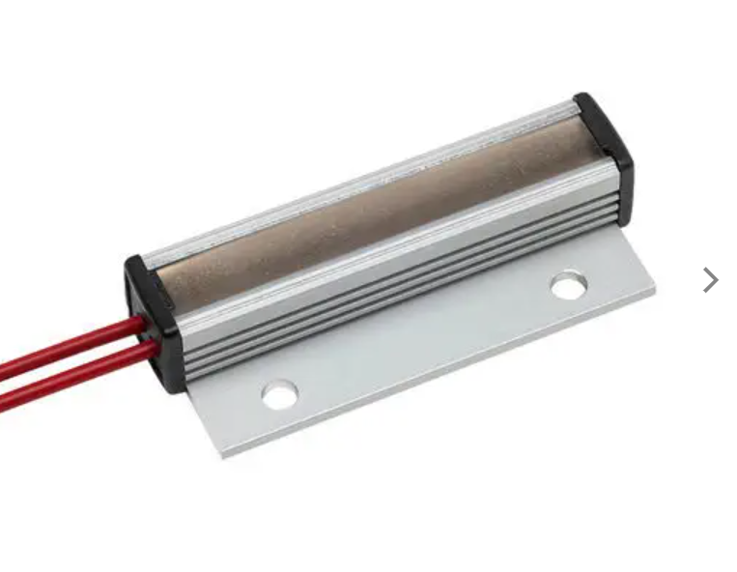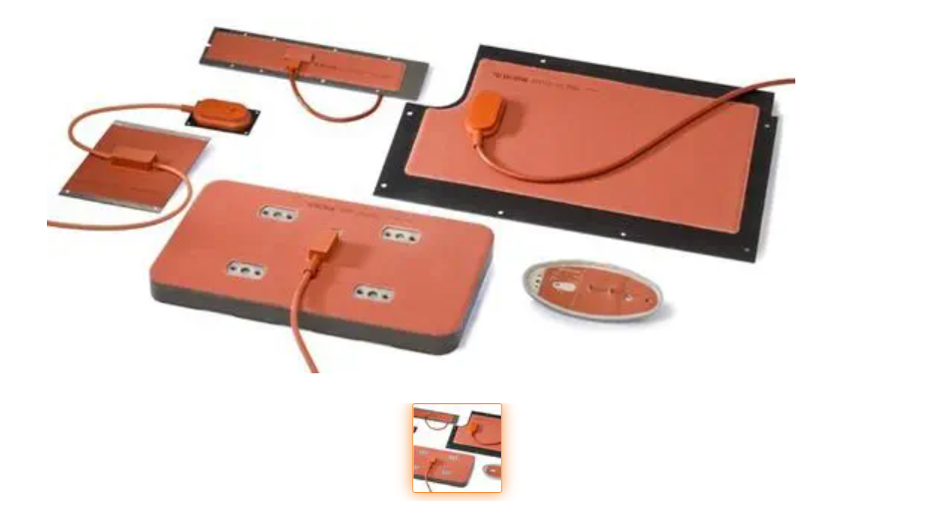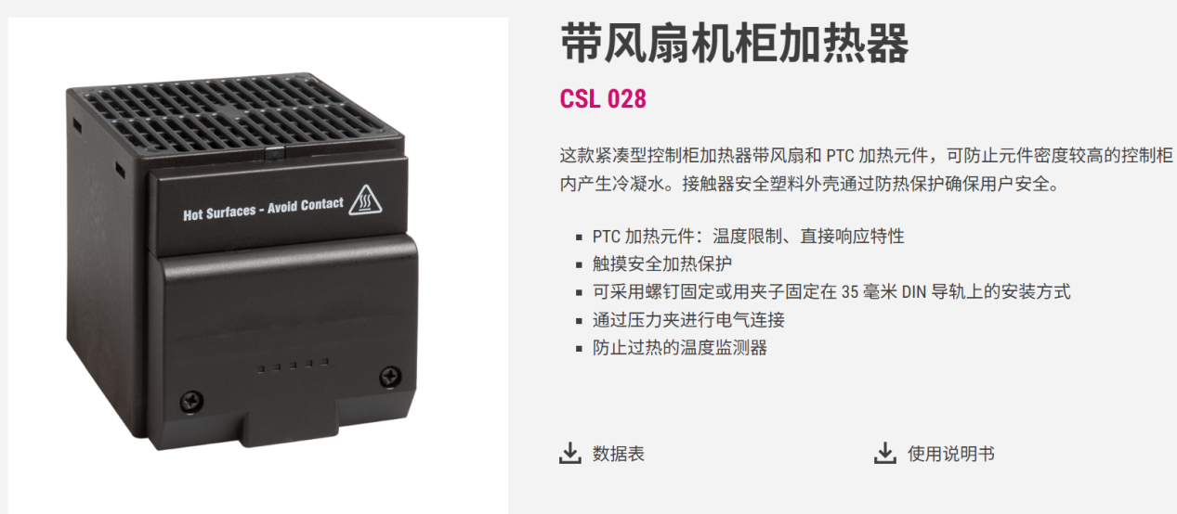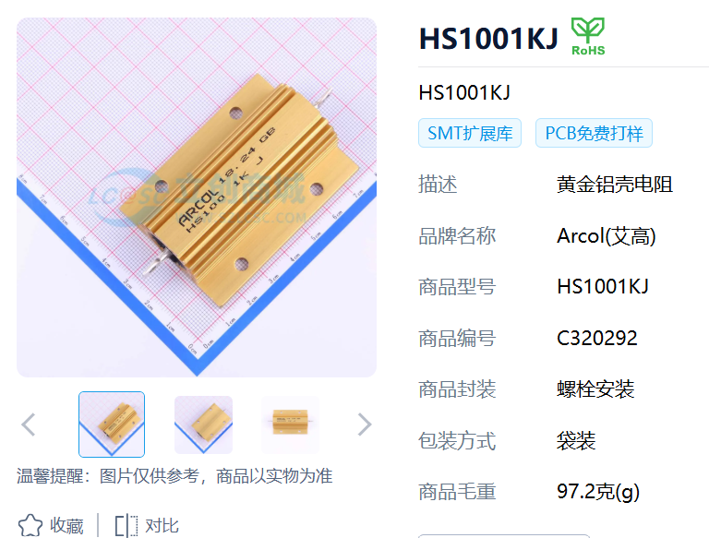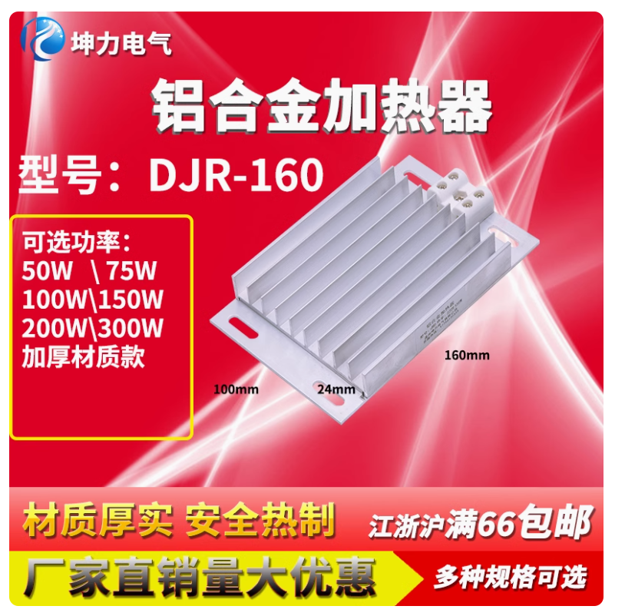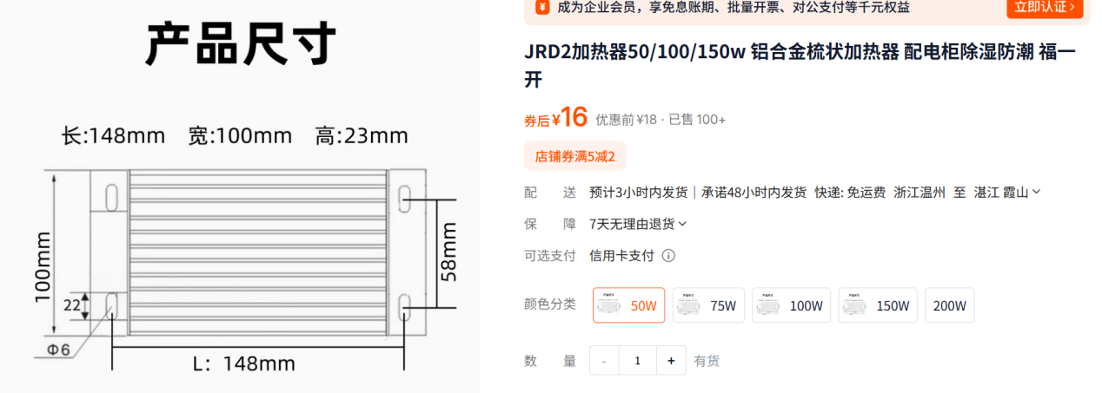
11 | 电机接线柱 | 1、型号：Y315 参数：安装孔距 185mm 宽 110mm 长210mm 接线柱螺杆 M12  2、型号：棱形小号 参数：安装孔距 45mm 接线柱螺栓 M6 | 供货期为自成交通知发出起120天内，具体以实际为准。 | 广东省深圳市龙岗区园山街道大康社区福村路29号深蓄抽水蓄能电站二号岗亭 | 电机接线柱每个种类各8个，共计16个 | 个 | 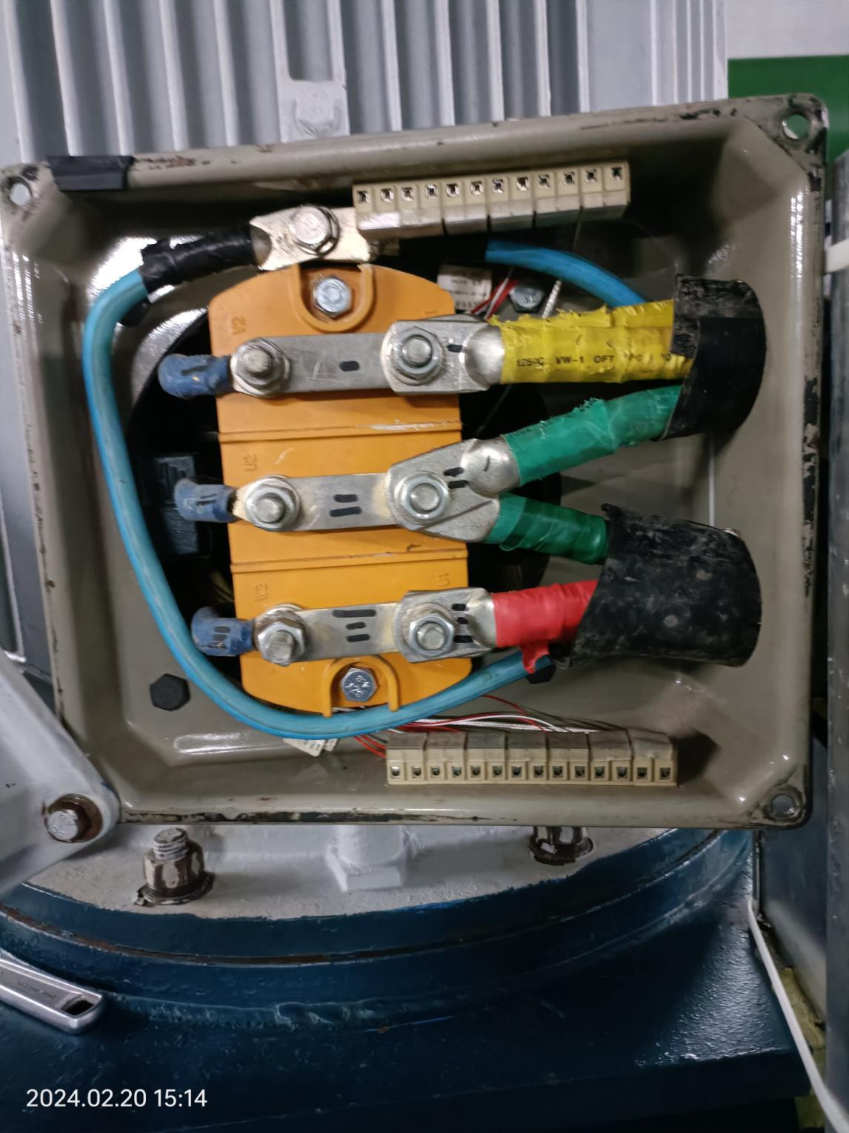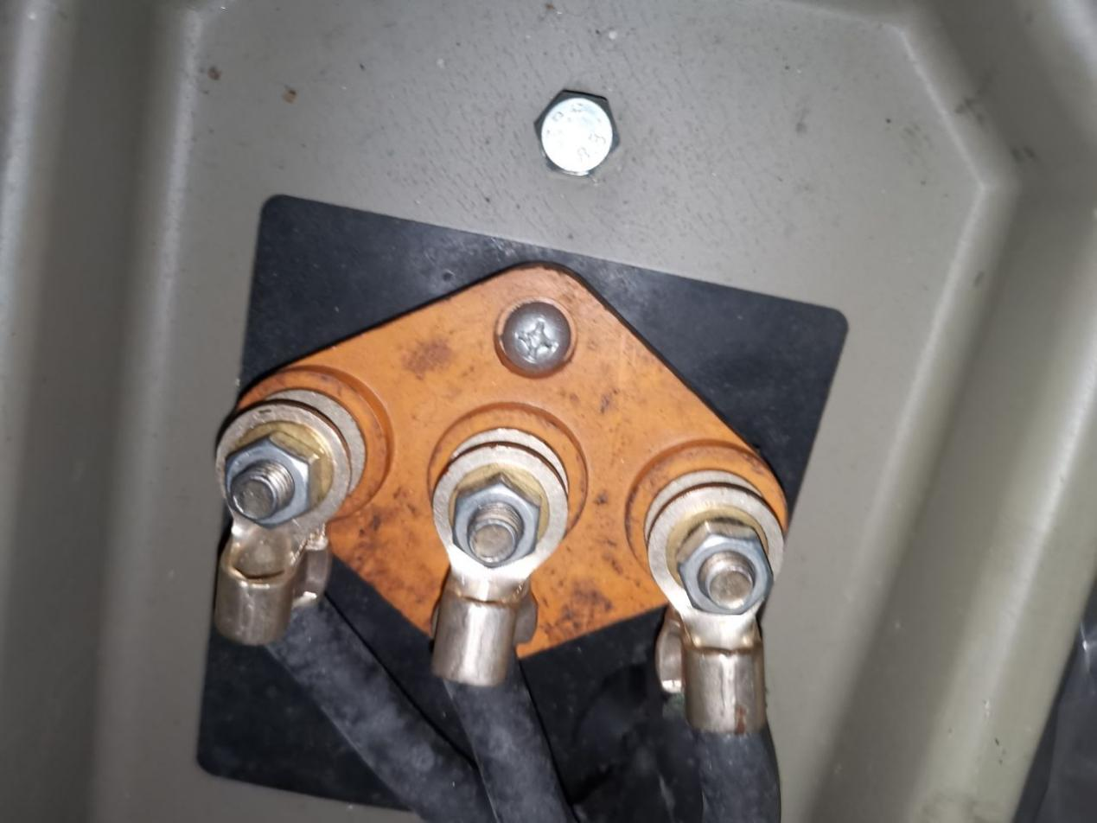
※验收标准：提供符合规程要求的货物，过程应满足《GB 26164.1 电业安全工作规程》、《中国南方电网有限责任公司电力安全工作规程第1部分：发电厂和变电站部分》等国家或者行业、企业安全工作规程规定要求。
※支付条件：提供符合要求的货物，经甲方验收合格且乙方开具增值税专用发票后60天内完成支付。
资质条件要求（如有）：合法经营，产品制作需要满足主要技术参数要求，并且符合国家相关标准。
成交推荐原则：满足资质条件的情况下，推荐最低价成交
违约条款（如有）：无
其它要求（如有）：无

